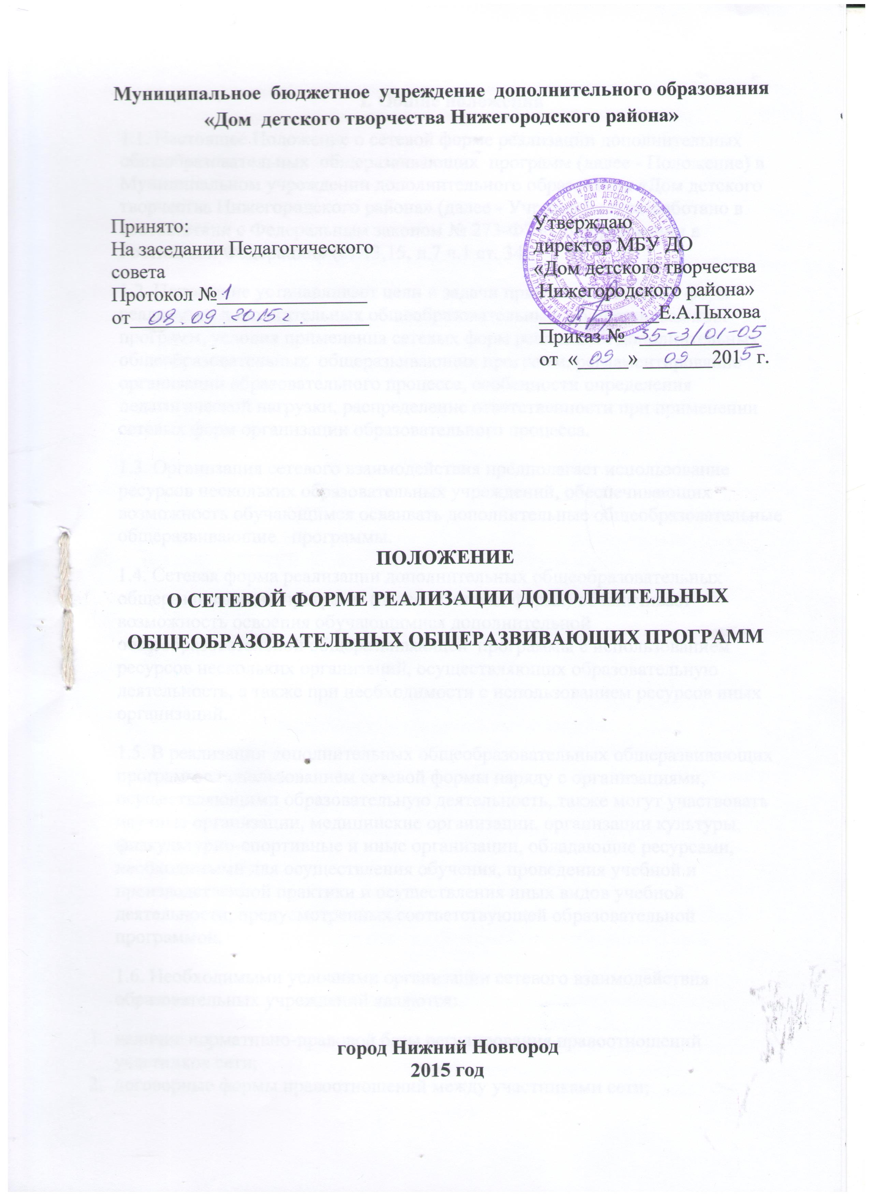
I. Общие положения
1.1. Настоящее Положение о сетевой форме реализации дополнительных общеобразовательных общеразвивающих программ (далее - Положение) в Муниципальном учреждении дополнительного образования «Дом детского творчества Нижегородского района» (далее - Учреждение) разработано в соответствии с Федеральным законом № 273-ФЗ «Об образовании в Российской Федерации» (ст.13,15, п.7 ч.1 ст. 34).
1.2. Положение устанавливает цели и задачи применения сетевых форм реализации дополнительных общеобразовательных общеразвивающих программ, условия применения сетевых форм реализации дополнительных общеобразовательных общеразвивающих программ, регламентирование организации образовательного процесса, особенности определения педагогической нагрузки, распределение ответственности при применении сетевых форм организации образовательного процесса.
1.3. Организация сетевого взаимодействия предполагает использование ресурсов нескольких образовательных учреждений, обеспечивающих возможность обучающимся осваивать дополнительные общеобразовательные общеразвивающие программы.
1.4. Сетевая форма реализации дополнительных общеобразовательных общеразвивающих программ (далее - Сетевая форма) обеспечивает возможность освоения обучающимися дополнительной общеобразовательной общеразвивающей программы с использованием ресурсов нескольких организаций, осуществляющих образовательную деятельность, а также при необходимости с использованием ресурсов иных организаций.
1.5. В реализации дополнительных общеобразовательных общеразвивающих программ с использованием сетевой формы наряду с организациями, осуществляющими образовательную деятельность, также могут участвовать научные организации, медицинские организации, организации культуры, физкультурно-спортивные и иные организации, обладающие ресурсами, необходимыми для осуществления обучения, проведения учебной и производственной практики и осуществления иных видов учебной деятельности, предусмотренных соответствующей образовательной программой.
1.6. Необходимыми условиями организации сетевого взаимодействия образовательных учреждений являются:
- наличие нормативно-правовой базы регулирования правоотношений участников сети;
- договорные формы правоотношений между участниками сети;
- наличие в сети различных учреждений и организаций, предоставляющих обучающимся, действительную возможность выбора;
- возможность осуществления перемещений обучающихся и (или) педагогов дополнительного образования, тренеров-преподавателей образовательных учреждений, входящих в сеть;
- возможность организации зачета результатов по учебным курсам и общеобразовательным общеразвивающихм программам.
II. Цель и задачи применения сетевых форм реализации дополнительных общеобразовательных программ
2.1. Основной целью применения сетевых форм реализации дополнительных общеобразовательных общеразвивающих программ является повышение качества дополнительного образования.
2.2. Задачами применения сетевых форм реализации дополнительных общеобразовательных общеразвивающих программ являются:
- расширение доступа обучающимся к современным образовательным технологиям и средствам обучения;
- обеспечение доступности качественной организации дополнительного образования обучающихся, удовлетворяющей потребности заказчиков услуги, социума и рынка труда, за счет внедрения в систему образования новых форм взаимодействия, представляющих возможность действительного выбора, информационно - коммуникационных и педагогических технологий;
- предоставление обучающимся возможности выбора различных профилей подготовки и специализаций; углубленного изучения учебных курсов, предметов, дисциплин (модулей); возможности более эффективного использования имеющихся образовательных ресурсов.
- обновление содержания методической работы с педагогическими и руководящими кадрами на принципах сетевой организации и маркетинга.
III. Условия применения сетевых форм реализации дополнительных общеобразовательных общеразвивающих программ
3.1. Организации, осуществляющие образовательную деятельность, участвующие в реализации дополнительных общеобразовательных общеразвивающих программ в рамках сетевого взаимодействия, должны иметь соответствующие лицензии на осуществление образовательной деятельности.
3.2. Сетевые формы реализации дополнительных общеобразовательных программ осуществляются по соглашению организаций, осуществляющих образовательную деятельность, или по решению органов власти, в ведении которых находятся образовательные учреждения. Инициаторами организации соответствующей деятельности могут выступать также обучающиеся, родители (законные представители) несовершеннолетних обучающихся.
3.3. Порядок и условия взаимодействия организаций при осуществлении сетевых форм реализации образовательных программ определяются договором между ними.
3.4. В договоре о сетевой форме реализации дополнительных общеобразовательных общеразвивающих программ указываются:
- вид, уровень и (или) направленность дополнительной общеобразовательной общеразвивающей программы (часть образовательной программы определенного уровня, вида и направленности), реализуемой с использованием сетевой формы;
- статус обучающихся в организациях, правила приема на обучение по дополнительной общеобразовательной общеразвивающей программе, реализуемой с использованием сетевой формы;
- условия и порядок осуществления образовательной деятельности по дополнительной общеобразовательной общеразвивающей программе, реализуемой посредством сетевой формы, в том числе распределение обязанностей между организациями, порядок реализации дополнительной общеобразовательной общеразвивающей программы, характер и объем ресурсов, используемых каждой организацией, реализующей образовательные программы посредством сетевой формы;
- выдаваемые документ или документы об образовании и (или) о квалификации, документ или документы об обучении, а также организации, осуществляющие образовательную деятельность, которыми выдаются указанные документы;
- срок действия договора, порядок его изменения и прекращения.
3.5. Для организации реализации дополнительных общеобразовательных общеразвивающих программ с использованием сетевой формы несколькими организациями, осуществляющими образовательную деятельность, организации совместно разрабатывают и утверждают дополнительные общеобразовательные общеразвивающие программы.
IV. Регламентирование организации образовательного процесса при применении сетевых форм реализации дополнительных общеобразовательных общеразвивающих программ
4.1. Организация образовательного процесса при сетевых формах реализации дополнительных общеобразовательных общеразвивающих программ осуществляется с использованием кадровых, информационных, материально-технических, учебно-методических ресурсов организаций, участвующих в сетевом взаимодействии.
4.2. Основными документами, регламентирующими организацию образовательного процесса при применении сетевых форм, являются дополнительная общеобразовательная общеразвивающих программа, учебный план (индивидуальный учебный план), календарный учебный график (индивидуальный календарный учебный график) и расписание занятий (индивидуальное расписание занятий).
4.3. В случае совместной деятельности организаций, осуществляющих образовательную деятельность, направленную на освоение обучающимися дополнительной общеобразовательной общеразвивающей программы, ими коллегиально разрабатываются и утверждаются учебный план, календарный учебный график и расписание занятий с указанием места освоения (реализующих организаций) учебных курсов, дисциплин, модулей, видов учебной деятельности. При использовании для освоения дополнительной общеобразовательной общеразвивающей программы ресурсов иных организаций, перечисленные документы согласовываются.
4.4. При обучении по индивидуальному учебному плану индивидуальный календарный учебный график и индивидуальное расписание занятий разрабатывается и утверждается организацией, осуществляющей образовательную деятельность, в которую обучающийся был принят на обучение по дополнительной общеобразовательной общеразвивающей программе. Перечисленные документы согласовываются с организациями, ресурсы которых планируется использовать при обучении.
4.5. При реализации индивидуальной образовательной траектории обучающегося рекомендуется использование элементов дистанционных образовательных технологий с использованием информационных и учебно-методических ресурсов организаций, участвующих в сетевом взаимодействии. При этом индивидуальный учебный план должен определять количество часов на дистанционное обучение.
V. Особенности определения педагогической нагрузки при сетевых формах реализации дополнительных общеобразовательных общеразвивающих программ
5.1. Нагрузка педагогических работников при сетевых формах реализации дополнительных общеобразовательных общеразвивающих программ определяется с учетом следующих вариантов распределения педагогических работников по местам проведения занятий:
- штатный педагог дополнительного образования, тренер-преподаватель организации, в которую обучающийся был принят на обучение по дополнительной общеобразовательной общеразвивающей программе, осуществляет образовательную деятельность на территории данной организации;
- штатный педагог дополнительного образования, тренер-преподаватель организации, в которую обучающийся был принят на обучение по дополнительной общеобразовательной общеразвивающей программе, осуществляет образовательную деятельность на территории другой организации, участвующей в сетевом взаимодействии;
- педагог дополнительного образования, тренер-преподаватель другой организации, участвующей в сетевом взаимодействии, осуществляет образовательную деятельность на территории организации, в которую обучающийся был принят на обучение по дополнительной общеобразовательной общеразвивающей программе;
- педагог дополнительного образования, тренер-преподаватель другой организации, участвующей в сетевом взаимодействии, осуществляет образовательную деятельность вне территории организации, в которую обучающийся был принят на обучение по дополнительной общеобразовательной общеразвивающей программе.
VI. Распределение ответственности при применении сетевых форм реализации дополнительных общеобразовательных общеразвивающих программ
6.1. Организация, осуществляющая образовательную деятельность, в которую обучающийся был принят на обучение по дополнительной общеобразовательной общеразвивающей программе, несет ответственность в полном объеме за организацию образовательного процесса и контроль его реализации.
6.2. Другие организации, участвующие в сетевом взаимодействии, несут ответственность за реализацию отдельной части дополнительной общеобразовательной общеразвивающей программы (дисциплина, модуль, учебная и производственная практика и т.п.) и соблюдение сроков, предусмотренных календарным учебным графиком.
6.3. Организации, реализующие в рамках совместной деятельности отдельные части дополнительной общеобразовательной общеразвивающей программы, обеспечивают текущий учет и документирование результатов освоения обучающимися соответствующих учебных курсов, дисциплин, модулей, видов учебной деятельности.
6.4. Результаты промежуточной аттестации обучающихся при освоении учебных курсов, дисциплин, модулей, видов учебной деятельности в других организациях засчитываются организацией, осуществляющей образовательную деятельность, в которую обучающийся был принят на обучение по дополнительной общеобразовательной общеразвивающей программе.

